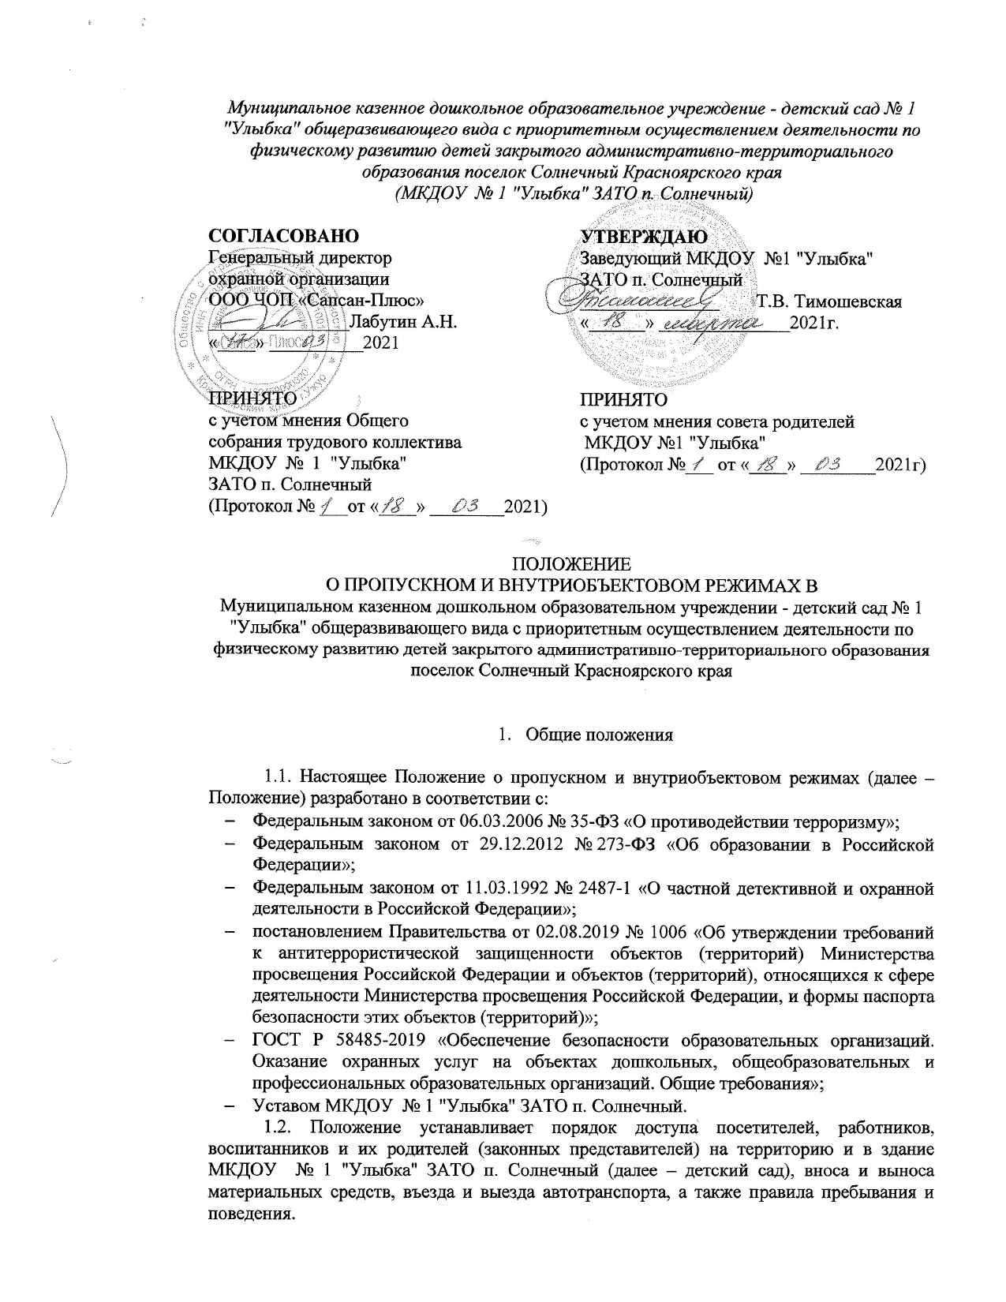

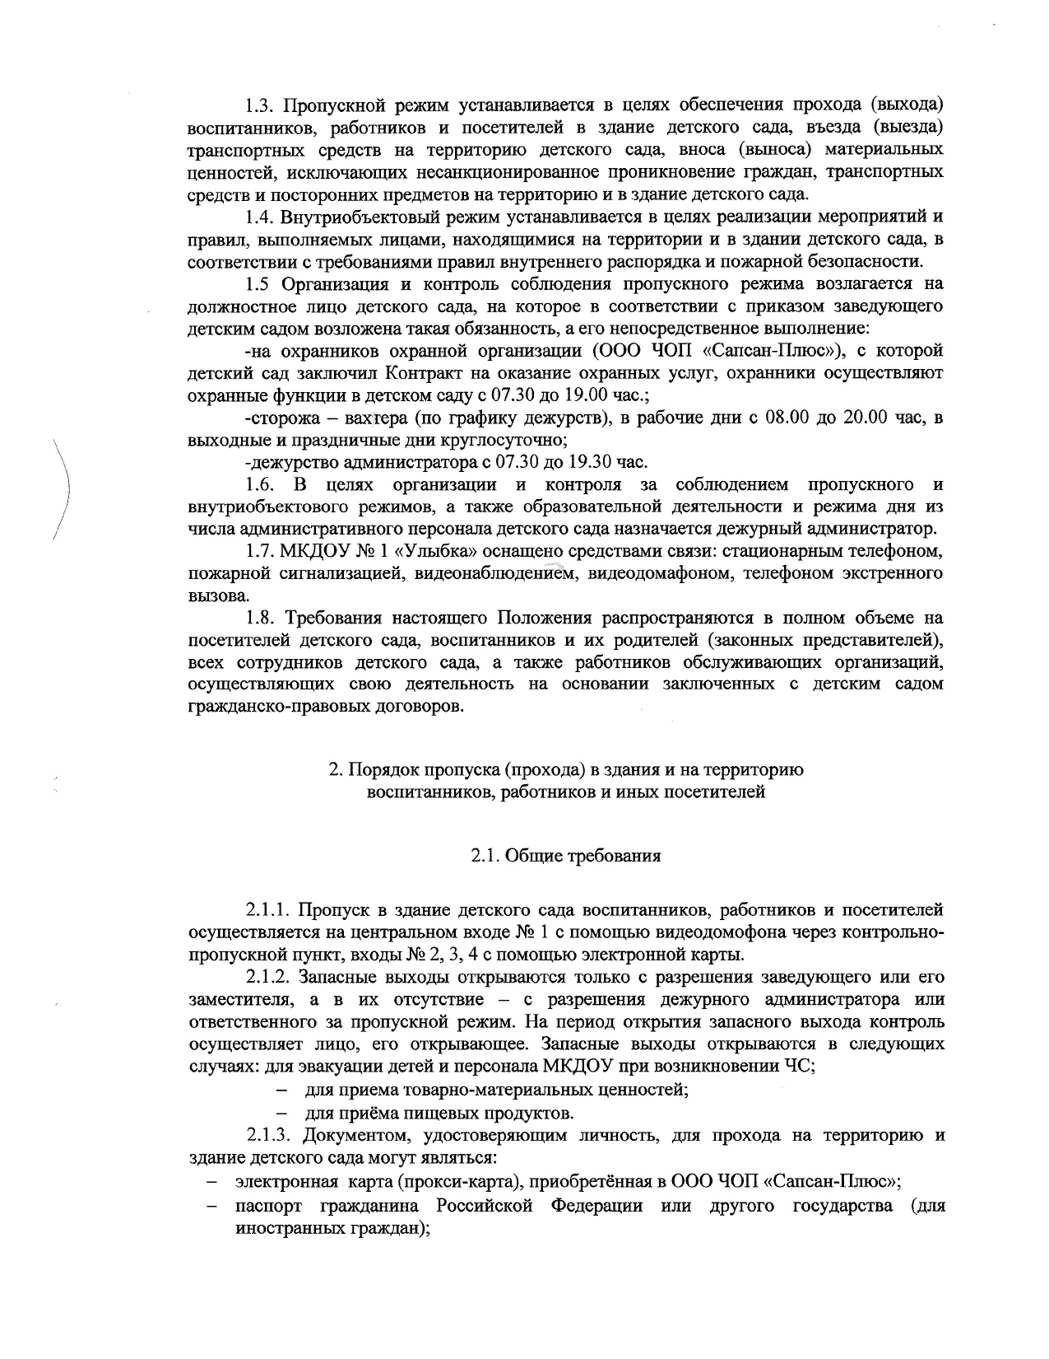

- заграничный паспорт гражданина Российской Федерации или другого государства (для иностранных граждан);
- военный билет гражданина Российской Федерации;
- удостоверение личности офицера, прапорщика, либо военнослужащего Вооруженных сил или иных государственных военизированных структур РФ.
2.1.4. Пропуск инвалидов (включая инвалидов, использующих кресла-коляски и собак-проводников) осуществляется в соответствии со статьей 15 Федерального закона от 24.11.1995 № 181-ФЗ «О социальной защите инвалидов в Российской Федерации». Проход инвалидов обеспечивается сотрудником поста охраны и в его сопровождении. Пропуск собак-проводников осуществляется при наличии документа, подтверждающего ее специальное обучение, выданного по установленной форме.
2.1.5. Лица, не желающие проходить регистрацию, или не имеющие документа, удостоверяющего личность, с мотивированной ссылкой на Положение о пропускном и внутриобъектовом режимах, в детский сад не допускаются. При необходимости им предоставляется возможность ознакомиться с копией Положения о пропускном и внутриобъектовом режимах.
2.1.6. В периоды повышенной готовности и чрезвычайных ситуаций, а также в целях усиления мер безопасности приказом заведующего детского сада пропуск граждан на территорию и в здание детского сада может ограничиваться либо прекращаться.

2.2. Пропускной режим воспитанников

2.2.1. Воспитанники допускаются в здание детского сада в сопровождении родителей (законных представителей) в установленное правилами внутреннего распорядка время (утро с 07 час.30 мин. до 08час.30 мин., вечер с 17 час.30 мин. до 19 час.30 мин.) только при наличии электронной карты (прокси-карта). Воспитанники, которых привели вне установленного времени, допускаются в детский сад с разрешения заведующего детского сада либо дежурного администратора.
2.2.2. Посещение учреждений культуры, других образовательных и спортивных организаций ЗАТО п. Солнечный за пределами детского сада проводится в соответствии с планом воспитательной работы с разрешения родителей (законных представителей) на основании приказа заведующего детского сада. Выход воспитанников осуществляется только в сопровождении двух педагогов и младшего воспитателя, могут привлекаться родители воспитанников.

2.3. Пропускной режим работников детского сада

2.3.1. Работники детского сада допускаются в здание через центральный вход, где установлен видодомафон, фиксируя своё прибытие в журнале регистрации сотрудников МКДОУ, который находится на посту охраны.
2.3.2. В нерабочее время и выходные дни в детский сад допускаются заведующий, его заместители. Работники, которым по роду работы необходимо быть в детском саду в нерабочее время, выходные дни, допускаются на основании служебной записки, заверенной подписью заведующего детского сада или его заместителей.

2.4. Пропускной режим посетителей и родителей (законных представителей) воспитанников

2.4.1. В часы утреннего приема воспитанников в детский сад, родители (законные представители) пропускаются в здание детского сада вместе с воспитанниками на основании электронной карты (прокси-карта) без предъявления документов, удостоверяющих личность. В остальное время к родителям (законным представителям) предъявляются требования, установленные подпунктами 2.4.2-2.4.5 настоящего Положения.
2.4.2. Посетители (посторонние лица) и родители (законные представители) воспитанников могут быть допущены в детский сад при предъявлении документа, удостоверяющего личность, и сообщения, к кому они направляются. Регистрация посетителей и родителей воспитанников в журнале учета посетителей при допуске в здание детского сада по документу, удостоверяющему личность, обязательна.
2.4.3. Пропуск родителей (законных представителей) для разрешения личных вопросов осуществляется ежедневно с 16.00 часов до 17.30 часов. Проход родителей к администрации детского сада возможен по предварительной договоренности с самой администрацией, о чем сотрудники охраны должны быть проинформированы заранее. Незапланированный проход допустим только с разрешения заведующего детского сада или ответственного за пропускной режим.
2.4.4. Посетитель после записи его данных в журнале регистрации посетителей перемещается по территории детского сада в сопровождении дежурного администратора или педагогического работника, к которому прибыл посетитель. Одновременно в детском саду могут находиться не более 4 посетителей (за исключением случаев, установленных в подпункте 2.4.5 настоящего Положения). Остальные посетители ждут своей очереди рядом с постом охраны.
2.4.5. При проведении массовых мероприятий, родительских собраний и других мероприятий посетители и родители (законные представители) воспитанников допускаются в здание детского сада по спискам, составленным и подписанным воспитателем с предъявлением родителями охраннику или сторожу документа, удостоверяющему личность, без регистрации данных в журнале учета посетителей.

2.5. Пропускной режим сотрудников ремонтно-строительных и обслуживающих организаций

2.5.1. Рабочие и специалисты ремонтно-строительных организаций пропускаются в помещения детского сада дежурным охранником или сторожем-вахтером по распоряжению заведующего или на основании заявок и согласованных списков.
2.5.2. Производство работ осуществляется под контролем специально назначенного приказом заведующего представителя детского сада.
2.5.3. В случае аварии (повреждения) электросети, канализации, водопровода или отопительной системы и выполнения других срочных работ в ночное время, выходные и нерабочие праздничные дни пропуск работников аварийных служб, прибывших по вызову, осуществляется беспрепятственно в сопровождении администрации детского сада.
2.5.4. Пропуск представителей обслуживающих организаций, в том числе в ночное время, в выходные и праздничные дни, осуществляется по утвержденным заведующим детского сада спискам.

2.6. Пропускной режим сотрудников вышестоящих организаций и проверяющих лиц

2.6.1. Лица, не связанные с образовательным процессом, посещающие детский сад по служебной необходимости, пропускаются при предъявлении документа, удостоверяющего личность с записью в журнале учета посетителей.
2.6.2. В соответствии с действующим законодательством отдельные категории лиц пользуются правом беспрепятственного прохода на территорию и в здания детского сада при предъявлении ими служебного удостоверения. К ним относятся работники прокуратуры, полиции, МВД, ФСБ и МЧС.
Об их приходе сотрудник охраны или сторож-вахтер немедленно докладывает дежурному администратору, заведующему или его заместителям.
2.6.3. Допуск проверяющих лиц осуществляется после предоставления распоряжения о проверке, удостоверений и документов, удостоверяющих личность, с записью в журнале учета посетителей. Посетитель после записи его данных в журнале перемещается по территории детского сада в сопровождении заведующего детского сада или его заместителя.

2.7. Пропускной режим для представителей средств массовой информации и иных лиц

2.7.1. Допуск в детский сад представителей средств массовой информации, а также внос в здание радио-, теле-, кино-, фото-, звукозаписывающей и усилительной аппаратуры допускается с разрешения заведующего детского сада.
2.7.2. Допуск в детский сад лиц, осуществляющих коммерческие операции (презентации, распространение методических материалов, фотографирование и т. п.), запрещается.

3. Порядок въезда (выезда) с территории транспортных средств

3.1. Въезд (выезд) автотранспортных средств на территорию детского сада осуществляется строго по транспортным пропускам установленного образца. По устным распоряжениям, а также запискам въезд (выезд) транспортных средств на территорию детского сада запрещен.
3.2. Транспортное средство до пересечения границы территории детского сада подлежит предварительной контрольной проверке на предмет соответствия груза сопроводительным документам. Осмотр производит сотрудник дежурной смены охраны. Сведения о пересечении автотранспорта с указанием принадлежности, марки и типа автомобиля сотрудник охраны заносит в журнал регистрации автотранспорта. В случае если с водителем в автомобиле есть пассажир, к нему предъявляются требования по пропуску в учреждение посторонних лиц. Допускается фиксация данных о пассажире в журнале регистрации автотранспорта.
3.3. Убедившись в наличии и правильности оформления документов на транспортное средство и перевозимые материальные ценности, сотрудник охраны впускает (выпускает) транспортное средство на территорию (с территории) детского сада.
3.4. Въезд автотранспорта, доставляющего и вывозящего груз, допускается по согласованию с администрацией детского сада, ответственным за антитеррористическую защищённость. При погрузке-выгрузке материальных ценностей обязательно присутствие ответственного за получение/выдачу груза работника.
3.5. При обнаружении признаков неправомерного въезда на территорию детского сада или попытке выезда с его территории (несоответствие документов на транспортное средство, несоответствие груза накладной или пропуску) к транспортному средству могут быть применены меры по ограничению движения автотранспорта до выяснения конкретных обстоятельств.
3.6. Въезд/выезд транспортных средств, обеспечивающих повседневную деятельность детского сада, осуществляется в рабочее время.
3.7. Въезд на территорию детского сада мусороуборочного, грузового автотранспорта, доставляющего продукты, мебель, оргтехнику, канцелярские товары и др. на основании заключенных с детским садом контрактов, осуществляется при предъявлении водителем путевого листа и сопроводительных документов (товарно-транспортных накладных) либо на основании списков, заверенных заведующим детским садом.
3.8. Въезд/выезд транспортных средств, обеспечивающих строительные работы, осуществляется по представленным спискам, согласованным с администрацией детского сада, ответственным за антитеррористическую защищённость. В случае экстренной необходимости допуск указанных транспортных средств осуществляется по личному распоряжению заведующего детского сада.
3.9. Встречу транспортных средств сторонних организаций на въезде на территорию детского сада, их сопровождение до места, определенного в заявке, и обратно, а также контроль за транспортным средством в процессе работы обеспечивают ответственные работники детского сада, по инициативе которых прибыл автотранспорт.
3.10. Транспортные средства специального назначения (пожарные машины, автомобили скорой помощи, правоохранительных органов и др.) при аварийных ситуациях, стихийных бедствиях, пожарах и других чрезвычайных ситуациях на территорию детского сада пропускаются беспрепятственно.
3.11. Транспортные средства МВД, ФСБ, МЧС и других государственных надзорных органов могут въезжать в любое время суток без осмотра при наличии письменных предписаний в сопровождении сотрудников отдела безопасности. О факте их прибытия сотрудник охраны немедленно докладывает заведующему детского сада.
3.12. Въезд личного автомобильного транспорта работников детского сада на территорию детского сада не допускается.
3.14. На всей территории детского сада максимально допустимая скорость не должна превышать 5 км/ч.
3.15. Приказом заведующего детского сада допуск транспортных средств на территорию детского сада при необходимости может ограничиваться либо прекращаться в целях усиления мер безопасности.

4. Порядок вноса (выноса), ввоза (вывоза)
материальных ценностей и грузов

4.1. Вынос/вывоз, внос/ввоз грузов, материальных ценностей и иного имущества (мебель, производственное оборудование, техника и др.) осуществляется ответственными лицами через центральный вход №1 или запасные выходы.
При выносе/вывозе, вносе/ввозе с территории детского сада инструмента или оборудования с большим количеством наименований к материальному пропуску прикладывается перечень всего инструмента и оборудования, заверенный теми же лицами, что и основной документ.
Правильность оформления пропуска проверяет охранник дежурной смены с обязательной фиксацией в журнале перемещения материальных ценностей.
4.2. Документы на вынос/вывоз, внос/ввоз материальных ценностей с территории детского сада предъявляются на посте охраны одновременно с личным пропуском лица, осуществляющего транспортировку.
4.3. Ручную кладь посетителей охранник проверяет с их добровольного согласия. В случае отказа посетителя от проведения осмотра вносимых (выносимых) предметов охранник детского сада вызывает дежурного администратора и действует согласно требованиям своей должностной инструкции.
4.4. Крупногабаритные предметы, ящики, коробки проносятся в здание детского сада после проведенного их осмотра, исключающего пронос запрещенных предметов в здание (холодное и огнестрельное оружие, наркотики, токсичные вещества и т. п.).
4.5. Решение о выносе оборудования, инвентаря и материалов для проведения занятий принимается заведующим или его заместителем (в их отсутствие лицом, назначенным заведующим детского сада) на основании предварительной договорённости с педагогическими работниками.
4.6. Работники административно-хозяйственной работы детского сада, осуществляющие обслуживание и текущий ремонт, имеют право на вынос/внос инструментов, приборов, расходных материалов без специального разрешения.
4.7. Вынос/вывоз, внос/ввоз материальных ценностей и грузов по устным распоряжениям или по недооформленным документам из детского сада/в детский сад строго запрещен.
4.8. Материальные ценности сторонних предприятий и обслуживающих организаций выносятся/вывозятся, вносятся/ввозятся из детского сада по заявкам от руководителей данных организаций, скрепленных их подписью и печатью, по согласованию с ответственным за пропускной режим и завизированным заведующим детского сада.
4.9. Пакеты, бандероли, корреспонденция, поступающие почтовой связью, через службы курьерской доставки и т. д., принимаются в общем отделе и регистрируются в специальном журнале. О любых неожиданных доставках сообщается адресату или административными работниками детского сада. В других случаях прием почтовых (грузовых) отправлений на хранение и дальнейшую передачу запрещается.
4.10. Запрещается осуществлять вынос/вывоз, внос/ввоз материальных ценностей по одному материальному пропуску за несколько приемов.

5. Внутриобъектовый режим

5.1. Порядок организации внутриобъектового режима
5.1.1. В целях организации и контроля за соблюдением образовательного процесса, а также соблюдения внутреннего режима в детском саду из числа работников детского сада назначается дежурный администратор по детскому саду.
Обход и осмотр территории и помещений детского сада осуществляет охранник дежурной смены и сторож-вахтер. При осмотре охранник и сторож-вахтер должен обращать особое внимание на предмет закрытия окон, выключенного освещения в помещениях, отсутствия протечек воды в туалетах, включенного электроосвещения, а также отсутствия подозрительных предметов. Должен убедиться в отсутствии людей в здании. Результаты осмотров занести в журнал обхода.
5.1.2. В соответствии с Правилами внутреннего распорядка находиться в здании и на территории детского сада разрешено по будням следующим категориям:
– воспитанникам с 07:30 до 19:30 в соответствии со своей сменой;
– педагогическим и техническим работникам детского сада с 07:30 до 19:30;
– работникам столовой с 06:00 до 19:30;
– посетителям с 08:00 до 17:00.
Круглосуточно в здании детского сада могут находиться заведующий, его заместители, а также другие лица по решению заведующего.
5.1.3. В целях обеспечения пожарной безопасности работники, посетители обязаны неукоснительно соблюдать требования Инструкции о мерах пожарной безопасности.
5.1.4. В целях обеспечения общественной безопасности, предупреждения возможных противоправных действий работники детского сада, воспитанники, их родители (законные представители) и посетители обязаны подчиняться требованиям сотрудника охраны, действия которого находятся в согласии с настоящим Положением и должностной инструкцией охранника.

5.2. Порядок внутриобъектового режима основных помещений

5.2.1. По окончании рабочего дня все помещения проверяются на соответствие требованиям пожарной безопасности и закрываются ответственными работниками.
5.2.2. Ключи от помещений выдаются (принимаются) в специально отведенном и оборудованном для хранения ключей месте. Дубликаты ключей от всех помещений находятся у заместителя заведующего по АХР. Выдача и прием ключей осуществляется сторожем -вахтером под подпись в журнале приема и сдачи помещений.
5.2.3. В случае не сдачи ключей охрана закрывает комнату дубликатом ключей, о чем делается запись в журнале приема и сдачи помещений.
5.2.4. Ключи от запасных выходов (входов), чердачных, подвальных помещений хранятся в установленном месте (у дежурного сторожа-вахтера), выдаются под подпись в журнале приема и выдачи ключей по спискам, согласованным с работником детского сада, ответственным за безопасность.

5.3. Порядок внутриобъектового режима специальных помещений

5.3.1. С целью обеспечения внутриобъектового режима ответственным работником:
– определяется список специальных помещений (серверные, компьютерные классы, лекционные аудитории, библиотека, архив, музей, склады, подсобные помещения, и др.);
– устанавливается порядок охраны и доступа в специальные помещения (по согласованию с работниками, в ведении которых находятся указанные помещения).
5.3.2. Защита специальных помещений производиться в соответствии с регламентом по безопасности с учетом требований по устойчивости к взлому хранилища сейфов.
5.3.3. Ключи от специальных помещений должны храниться в опломбированных пеналах на постах охраны либо у работников детского сада, в обязанности которых входит их хранение, в специально отведенном и оборудованном для хранения ключей месте.
5.3.4. Вскрытие специальных помещений при чрезвычайных ситуациях в нерабочее время осуществляется в присутствии работника охраны, представителя администрации детского сада с составлением акта о вскрытии (далее – акт) в произвольной форме.
5.3.5. В акте необходимо указать:
– фамилии, имена, отчества должностных лиц, принимавших участие во вскрытии специального помещения;
– причины вскрытия помещения;
– дату и время вскрытия помещения;
– кто был допущен (должность и фамилия) в специальное помещение;
– как осуществлялась охрана вскрытого помещения в этот период;
– какое имущество, в каком количестве, куда эвакуировано из вскрытого помещения и как осуществлялась его охрана;
– кто из должностных лиц и когда был информирован по указанному факту происшествия.
Акт подписывается должностными лицами, вскрывшими специальное помещение. Вскрытие сейфов с секретными документами осуществляется работниками, отвечающими за их сохранность.

5.4. Порядок внутриобъектового режима в условиях чрезвычайных ситуаций

5.4.1. В периоды чрезвычайных ситуаций, при наличии особой угрозы или при проведении специальных мероприятий усиливается действующая система внутриобъектового режима за счет привлечения дополнительных сил и средств. По решению заведующего детского сада доступ или перемещение по территории детского сада могут быть прекращены или ограничены.
5.4.2. В случае осложнения оперативной обстановки по решению работника детского сада, ответственного за безопасность, дежурные смены охраны обязаны:
– прекратить пропуск работников, воспитанников и посетителей на выход, организовать их размещение в безопасном месте или эвакуацию в безопасное место, при внезапном нападении на детский сад или возникновении массовых беспорядков в непосредственной близости от территории детского сада;
– прекратить допуск всех лиц в случае обнаружения взрывного устройства или подозрительного предмета в здании, на территории детского сада, а также в непосредственной близости от нее. До прибытия специалистов по обезвреживанию взрывных устройств, аварийно-спасательных служб и взаимодействующих структур правоохранительной направленности работники детского сада и сотрудники дежурной смены охраны обязаны действовать в соответствии с Инструкцией в случае возникновения чрезвычайной ситуации и Памяткой по типовым действиям в особых случаях;
– прекратить допуск на объект при возгорании на объекте или разлитии сильнодействующих химических или ядовитых веществ, осуществлять беспрепятственный выход и выезд из детского сада. До прибытия аварийно-спасательных служб, пожарной охраны МЧС работники детского сада и сотрудники дежурной смены охраны должны действовать согласно Инструкции о мерах пожарной безопасности и Инструкции по действиям в случае возникновения чрезвычайной ситуации;
– в случае срабатывания или отказа охранной сигнализации блокировать «сработавший» объект, усилить бдительность, прекратить пропуск посетителей на вход до выяснения обстановки и причины срабатывания сигнализации.
5.4.3. Выход работников, воспитанников и посетителей в условиях чрезвычайных ситуаций допускается только после нормализации обстановки с разрешения ответственного за безопасность, сотрудников МВД, ФСБ.

6. Ответственность

6.1. Работники, виновные в нарушении требований настоящего Положения (попытка пройти на территорию в состоянии алкогольного (наркотического) опьянения, без пропуска, в случае его подделки, передачи его другому лицу, попытка невыполнения законных требований сотрудников охраны, уклонение от осмотра, вывоз (вынос) материальных ценностей без документов или по поддельным документам, курение в неустановленных местах, а также нарушение других требований внутреннего трудового распорядка и т.п.), привлекаются к дисциплинарной ответственности в соответствии с действующим законодательством РФ, требованиями коллективного договора и Правил внутреннего трудового распорядка.
6.2. Лицо, совершившее противоправное посягательство на детский сад либо нарушающее внутриобъектовый и (или) пропускной режимы, может быть задержано охранником на месте правонарушения и должно быть незамедлительно передано в орган внутренних дел (полицию).
6.3. Лица, которые не согласны с правомерностью действий работников охраны и представителей администрации детского сада, при задержании, личном осмотре, осмотре вещей, изъятии вещей и документов, имеют право обжаловать эти действия в установленном законом порядке.

